Вопросы для проверки знаний 2 и 3-го годов обучения
I.Из каких узлов и механизмов состоит Двигатель
II.Назови детали карбюратора
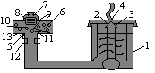
Поплавковая камера. Поплавок. Запорная игла. Крышка поплавковой камеры. Регулировочные болты. Смесительная камера. Верхняя крышка. Пружина. Заслонка. Зажим дозирующей иглы. Дозирующая игла. Жиклер. Корпус.)

III.Из чего состоит система выпуска отработавших газов.
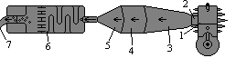

IV.Система зажигания.
Система зажигания служит для выработки электрического тока и создания искрового разряда, воспламенения с его помощью горючей смеси в цилиндре двигателя. Для этого используется свеча зажигания. Из каких элементов она состоит:
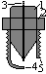

V. Что входит в трансмиссию?
1. Моторная передача. 3. Коробка передач.
2. Сцепление. 4. Главная передача.

VI. Какие бывают моторные передачи?
1. Клиноременная передача.
Состоит из:……. .
2. Цепная передача.
Состоит из: ……

VII. Из чего состоит сцепление?
VIII. Флаги и их назначение.
IX. Строение графической модели рулевой трапеции.
X. Основные действующие на автомобиль силы и моменты.

